PROTIPOMENKE

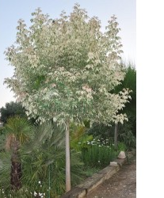
VISOKO DREVO NIZKO DREVO
GLASEN proti TIH
SUH proti MOKER
POČASEN proti HITER
Besede z nasprotnim pomenom so PROTIPOMENKE.

SOPOMENKE
Babica se igra z vnukom. Stara mama se igra z vnukom.
Večkrat mu bere pravljice. Večkrat mu čita pravljice.
Na travniku opazujete cvetlice. Na travniku opazujeta rože.

Besede z enakim ali podobnim pomenom so SOPOMENKE.
Naslednjim besedam poišči sopomenke:
deček – ________________ šofer - ______________________
deklica - _______________ muzika - ____________________

